技术数据表

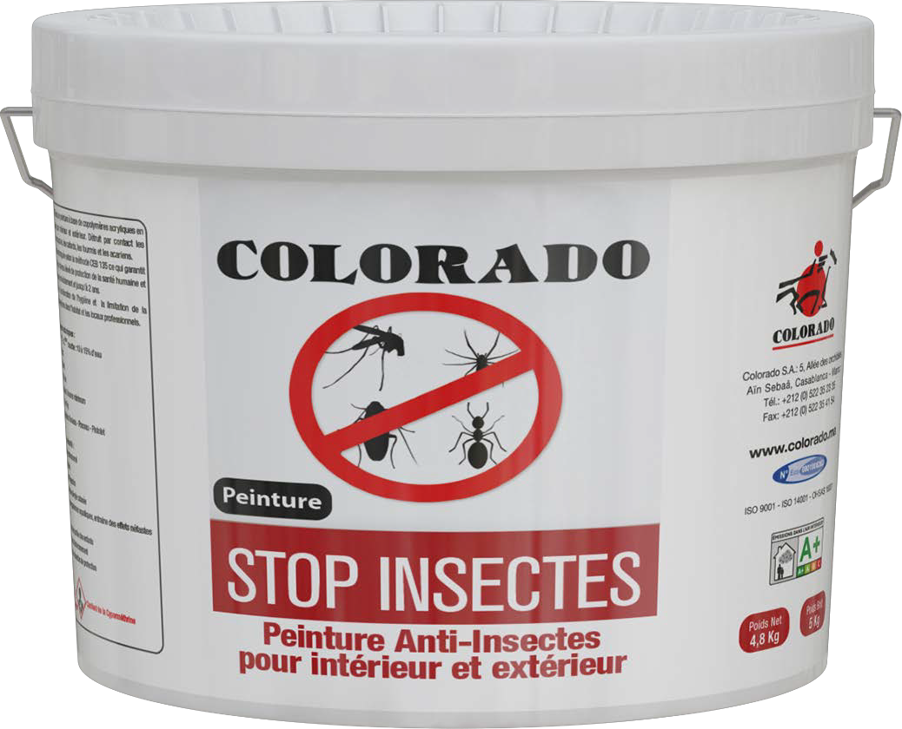STOP INSECTES
以丙烯酸共聚物为主要成分的杀虫哑光涂料
室内 /室外

描述 干燥

STOP INSECTES 是一款以丙烯酸共聚物为主要成分的
水性外内墙涂料。
STOP INSECTES 能杀死蚊子、苍蝇、蟑螂、蚂蚁和蜱螨目。
STOP INSECTES 得到CEB N°135方法的认证。

使用领域

STOP INSECTES 应用在室内外砌筑贴面; 木器和 石膏。

20° C和 65% 湿度 :
*不沾灰 : 15 分钟
* 干燥 : 30分钟
重涂最少 3小时以后。

推荐系统

室外

STOP INSECTES 用于改善卫生和限制了住房内出现过敏 的可能性。
快速干燥, 无味，不粉化。 可擦洗，极易涂装。

技术性能

成膜外观 : 哑光
颜色: 白色，可调2000种色。100Kg以上的订单可调色后 发货。.
涂布率: ± 6 m²/Kg 根据基材性质不同。符合ISO 23811(2009)标准。.
密度 : 1,64 ± 0,05 Kg/L 25° C。符合NM ISO2811-1 (2008) 标准。
固含量 (重量 ) : 72% ± 2%.
粘度: 380 - 460 泊，为博勒飞粘度计在25°C的数值.。

基材处理
系统

ENDUIT FACADE P20
COLOPRIM
STOP INSECTES

室内

系统 COLOPRIM
COLENDUIT Extra B505 ou SP88

STOP INSECTES

储存
层数

1
1
2

层数

1
2
2

基材处理工作须符合 NF DTU59.1规范, 处理工作要尽可能的细致。.

涂装条件和方法

STOP INSECTES用滚筒或毛刷涂装无二次施工和粘合
的风险。
涂装限制 : 不能在冷凝或结冰的基材上涂装；不能在 室内温度低于5°C或高于 35°C,或相对湿度大于80 %的 情况下施工。

施工细节

密封包装避光可储存2年，使用前须充分搅拌。

包装

5 Kg

健康与安全

加10 到 15 % 的水稀释。

版本: 2017 年7月 Colorado (07/17)制定.
本版本取消和取代之前的版本.
注意 : 客户的需求变化，以及技术进步可能导致产品的性能发生变化。

COLORADO est certifiée ISO 9001, ISO 14001 et OHSAS 18001
www.colorado.ma

